### ****TP3 : Création d'un Menu Console pour le Jeu "JeuSIO.jar"****

#### ****Objectif :****

Créer un programme Java en mode console qui simule le menu du jeu "JeuSIO.jar" (la commande pour l’éxécuter est « java -jar JeuSIO.jar ». Le programme doit gérer les erreurs de saisie et permettre à l'utilisateur de naviguer à travers différentes options.

Vous devez développer le menu en mode console de JeuSIO.jar.

**Cahier des charges :**

**\* Au démarrage (3 questions et proposer d’afficher l’aide) :**

📝 Quel nom portez-vous, aventurier de légende ?

📅 Quand êtes-vous né, en ces terres lointaines ? (au format : dd/mm/yyyy)

📏 Quelle est la taille du Monde que vous arpentez ? (exemple : la valeur 10 correspond à une carte de 10x10).

🧙 Quelle sera votre prochaine action, noble aventurier ? 📜 Entrez [aide] pour consulter les savoirs ancestraux.

**\* Après le démarrage et jusqu'à ce que l'utilisateur quitte le jeu, développez toutes les actions de l'utilisateur. Par exemple, si l'utilisateur entre 'haut', affichez 'action haut' dans la console.**

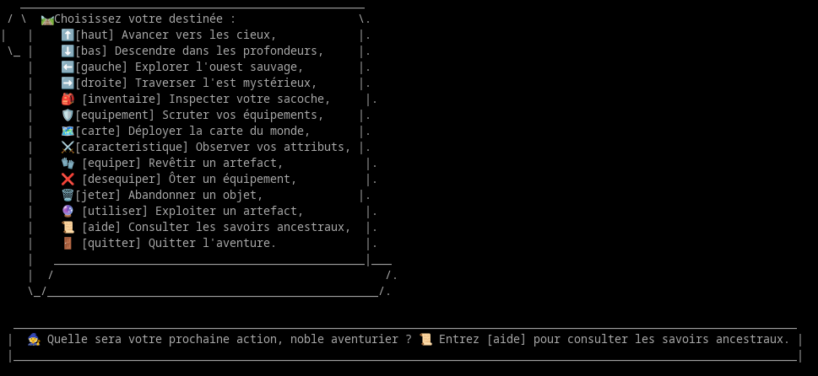

#### ****Instructions :****

**1. Créer un Projet Java dans Eclipse :**

* + Ouvrez Eclipse et créez un nouveau projet Java.
  + Ajoutez une nouvelle classe principale nommée MenuJeuSIO.

**2. Afficher le Menu :**

* + Créez une méthode afficherMenu() qui affiche le menu du jeu dans la console.

**3. Gérer les Entrées Utilisateur :**

* + Utilisez une boucle while pour continuer à afficher le menu jusqu'à ce que l'utilisateur choisisse de quitter.
  + Utilisez un Scanner pour lire les entrées utilisateur.

**4. Implémenter les Options du Menu :**

* + Utilisez une structure switch-case pour gérer les différentes options du menu.
  + Pour chaque option, affichez un message approprié (par exemple, "Vous avancez vers les cieux" pour l'option "haut").

**5. Gérer les Erreurs de Saisie :**

* + Utilisez des blocs try-catch pour capturer et gérer les erreurs potentielles lors de la saisie utilisateur.
  + Si l'utilisateur entre une commande inconnue, affichez un message d'erreur et réaffichez le menu.

**6. Ajouter une Option d'Aide :**

* + Créez une méthode afficherAide() qui affiche une liste des commandes disponibles.
  + Appelez cette méthode lorsque l'utilisateur entre la commande "aide".

**7 . Tester le Programme :**

* + Exécutez votre programme et testez toutes les options du menu pour vous assurer qu'elles fonctionnent correctement.
  + Assurez-vous que les erreurs de saisie sont gérées correctement.

#### ****Rendu :****

* Soumettez l’exécutable .jar (MenuJeuSIO.jar) sur le casier ENT de votre professeur.
* Incluez un fichier README expliquant brièvement comment exécuter votre programme et les fonctionnalités implémentées.